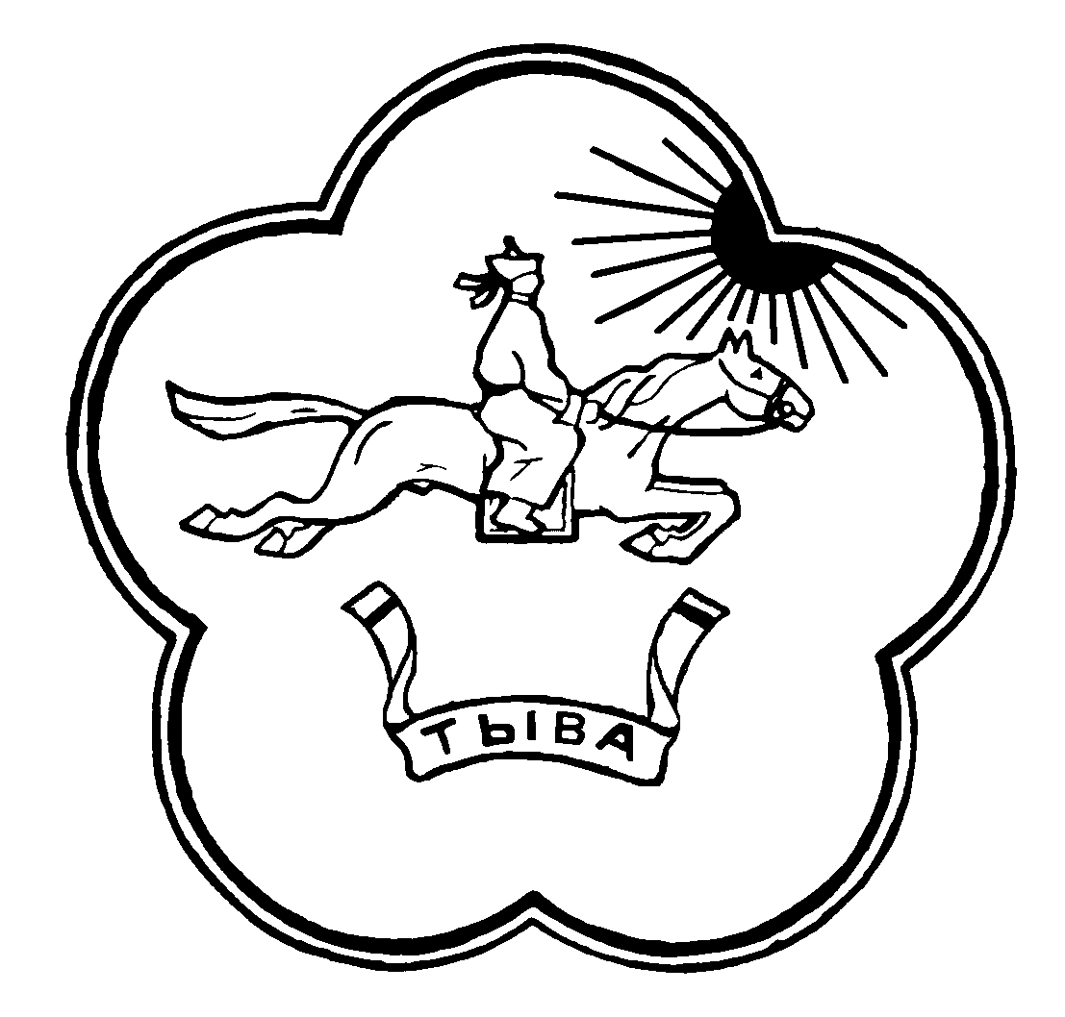
МИНИСТЕРСТВО ОБРАЗОВАНИЯ
РЕСПУБЛИКИ ТЫВА
(Минобр РТ)

ПРИКАЗ

от «___» __________ 2022 г. № ____-д
г. Кызыл

О введении обновленных федеральных государственных стандартов начального общего и основного общего образования в Республике Тыва

В целях организованного введения обновленных федеральных государственных стандартов (далее – ФГОС) начального общего и основного общего образования в Республике Тыва, утвержденных приказами Минпросвещения России от 31 мая 2021 г. № 286 «Об утверждении федерального государственного образовательного стандарта начального общего образования» и № 287 «Об утверждении федерального государственного образовательного стандарта основного общего образования» и в соответствии с письмом Министерства просвещения России от 15.02.2022 № АЗ-113/03 «О направлении методических рекомендаций ПРИКАЗЫВАЮ:
1. Отделу общего образования Министерства образования Республики Тыва (далее – Министерство) (Якушева О.Г.) обеспечить введение обновленных ФГОС в образовательных организациях Республики Тыва, реализующих программы начального общего, основного общего образования в соответствии с утвержденным Планом-графиком мероприятий Минпросвещения России.
2. Назначить ГАОУ ДПО «Тувинский институт развития образования и повышения квалификации» (Уважа Ж.Б.) оператором, координирующим вопросы введения обновленных ФГОС в Республике Тыва.
3. Утвердить план-график мероприятий введения обновленных федеральных государственных образовательных стандартов начального общего и основного общего образования в Республике Тыва в 2022 году (приложение 1).
4. Утвердить Положение о Координационном совете по введению обновленных федеральных государственных стандартов начального общего и основного общего образования в Республике Тыва (приложение 2).
5. Утвердить состав Координационного совета по введению обновленных федеральных государственных стандартов начального общего и основного общего образования в Республике Тыва (приложение 3).
6. Руководителям государственных общеобразовательных организаций принять меры для реализации регионального плана-графика по организованному введению обновленных федеральных государственных стандартов начального общего и основного общего образования.
7. Рекомендовать муниципальным органам, осуществляющим управление в сфере образования, принять соответствующие меры по реализации регионального плана-графика по организованному введению обновленных федеральных государственных стандартов начального общего и основного общего образования в муниципальных общеобразовательных организациях.
8. Контроль за исполнением настоящего приказа возложить на первого заместителя министра образования Республики Тыва Сарагашеву И.В.

Министр А.В. Храмцов

Уважа Ж.Б.
2-35-46

УТВЕРЖДЕН
Приказом Минобр РТ
от____ _______2022г.
№ _____________

План-график
мероприятий введения обновленных федеральных государственных образовательных стандартов начального общего и основного общего образования Республики Тыва

№  п/п | Наименование  мероприятия |  |  | Сроки  исполнения |  | Ответственные |  | Ожидаемые результаты
I. Организационно-управленческое обеспечение введения обновленных ФГОС начального общего и основного общего образования
1. | Определение организации- оператора, координирующей вопросы введения обновленных ФГОС на  региональном уровне |  |  | февраль 2022 |  | Минобр РТ |  | Имеется единая региональная  информационно- управленческая площадка для руководителей,  методистов, учителей, социальных партнеров и др.
2. | Создание и(или) |  |  | февраль |  | Минобр РТ, ГАОУ ДПО «ТИРОиПК» |  | Синхронизированы
 | организация |  |  | 2022 |  |  |  | процессы управления
 | деятельности органов, |  |  |  |  |  |  | введением обновленных
 | координирующих |  |  |  |  |  |  | ФГОС на региональном,
 | введение обновленных |  |  |  |  |  |  | муниципальном уровнях и
 | ФГОС в субъекте |  |  |  |  |  |  | уровне образовательной
 | Российской Федерации |  |  |  |  |  |  | организации
 | (региональный
 | координационный
 | совет, региональное
 | учебно-методическое
 | объединение по
 | общему образованию и
 | др.).
3. | Проведение серии |  |  | Ноябрь- |  | Минобр РТ, ГАОУ ДПО «ТИРОиПК» |  | Синхронизированы
 | совещаний по |  |  | декабрь |  |  |  | процессы управления
 | организационному и |  |  | 2021, |  |  |  | введением обновленных
 | методическому |  |  | Февраль- |  |  |  | ФГОС на региональном,
 | сопровождению работ |  |  | март 2022 |  |  |  | муниципальном уровнях и
 | по введению |  |  |  |  |  |  | уровне образовательной
 | обновленных ФГОС |  |  |  |  |  |  | организации
4. | Проведение |  |  | Ноябрь- |  | Минобр РТ, ГАОУ ДПО «ТИРОиПК» |  | Составлен перечень
 | совещаний с |  |  | декабрь |  |  |  | дефицитов при введении
 | подведомственными |  |  | 2021, |  |  |  | обновленных ФГОС,
 | Минобр РТ |  |  | январь-май |  |  |  | определены способы по их
 | организациями, |  |  | 2022 |  |  |  | ликвидации
 | муниципальными
 | образовательными
 | организациями по
 | вопросам введения
 | обновленных ФГОС
 |  | 5. | Определение |  | декабрь |  |  |  | Выстроена единая
 |  |  | организационной |  | 2021 |  |  |  | функциональная вертикаль
 |  |  | схемы (алгоритма) |  |  |  |  |  | управления введением
 |  |  | реализации |  |  |  |  |  | обновленных ФГОС в
 |  |  | обновления |  |  |  |  |  | субъекте Российской
 |  |  | содержания |  |  |  |  |  | Федерации
 |  |  | деятельности
 |  |  | образовательной
 |  |  | организации при
 |  |  | реализации
 |  |  | обновленных ФГОС
 |  | 6. | Определение функций |  | декабрь |  |  |  | Составлен перечень
 |  |  | муниципальных |  | 2021 |  |  |  | муниципальных
 |  |  | координаторов по |  |  |  |  |  | координаторов. Обеспечена
 |  |  | вопросам введения |  |  |  |  |  | оперативность во
 |  |  | обновленных ФГОС |  |  |  |  |  | взаимодействии
 |  |  | (синхронизация их |  |  |  |  |  | регионального
 |  |  | деятельности в рамках |  |  |  |  |  | координационного совета с
 |  |  | Российской |  |  |  |  |  | муниципальными
 |  |  | Федерации) и создание |  |  |  |  |  | координаторами
 |  |  | базы данных
 |  |  | ответственных
 |  |  | руководителей
 |  | 7. | Проведение |  | декабрь |  |  |  | Проведена оценка
 |  |  | региональными |  | 2021 |  |  |  | готовности к введению
 |  |  | органами |  |  |  |  |  | обновленных ФГОС,
 |  |  | исполнительной |  |  |  |  |  | выявлены дефициты
 |  |  | власти,
 |  |  | муниципальными
 |  |  | органами управления
 |  |  | образованием,
 |  |  | образовательными
 |  |  | организациями
 |  |  | самодиагностики
 |  |  | готовности к введению
 |  |  | обновленных ФГОС
 |  | 8. | Организация участия |  | январь, |  |  |  | Обеспечена своевременная
 |  |  | педагогического |  | февраль, |  |  |  | коррекция действий
 |  |  | сообщества субъекта |  | март, |  |  |  | региональных,
 |  |  | Российской Федерации |  | апрель, май |  |  |  | муниципальных, школьных
 |  |  | в окружных |  | 2022 |  |  |  | управленческих команд в
 |  |  | совещаниях |  |  |  |  |  | рамках введения
 |  |  | Минпросвещения |  |  |  |  |  | обновленных ФГОС
 |  |  | России по актуальным
 |  |  | вопросам введения
 |  |  | обновленных ФГОС
 |  |  | (выездные и в формате
 |  |  | ВКС)

№  п/п | Наименование  мероприятия | Сроки  исполнения | Ответственные | Ожидаемые результаты
9. | Формирование региональной/ муниципальной системы контроля  готовности к введению обновленных ФГОС | январь- февраль 2022 |  | Обеспечен промежуточный контроль готовности  субъектов Российской Федерации, муниципальных образований к введению обновленных ФГОС
10. | Обеспечение мониторинга использования  учебников, вошедших в федеральный перечень учебников | сентябрь 2022 |  | Оказана своевременная  адресная помощь образовательным организациям
11. | Осуществление мониторинга и контроля использования образовательными организациями примерных рабочих программ | сентябрь 2022 |  | Обеспечено единство образовательного пространства в Российской Федерации
II. Нормативное обеспечение введения обновленных ФГОС начального общего и
основного общего образования
12. | Формирование регионального/ муниципального планов-графиков мероприятий по введению обновленных ФГОС | декабрь 2021 –  январь 2022 |  | Синхронизированы процессы управления  введение обновленных ФГОС на федеральном, региональном, муниципальном уровнях и уровне образовательной организации
13. | Определение  дефицитов при организации условий реализации обновленных ФГОС в соответствии с  требованиями к материально- техническому обеспечению образовательного процесса и способов их ликвидации | январь- март 2022 |  | Разработан и реализован комплекс мероприятий по обеспечению условий  реализации основных образовательных программ начального общего и основного общего образования в соответствии с обновленными ФГОС общеобразовательными организациями субъекта Российской Федерации
III. Методическое обеспечение введения обновленных ФГОС начального общего и
основного общего образования
14. | Развитие региональной  и муниципальной | январь-  декабрь |  | Создана единая система  методической службы

№  п/п | Наименование  мероприятия | Сроки  исполнения | Ответственные | Ожидаемые результаты
 | методических служб с учетом введения обновленных ФГОС | 2022 |  | (федеральной, региональной,  муниципальной) в Российской Федерации
15. | Активизация (организация) работы региональных учебно- методических  объединений и ассоциаций учителей- предметников | январь- декабрь 2022 |  | Своевременно оказана  адресная помощь педагогическим работникам
16. | Организация и проведение региональных научно- практических  конференций,  марафонов, семинаров по актуальным вопросам введения обновленных ФГОС и других образовательных событий | январь- апрель 2022 |  | Созданы площадки для обсуждения общих в педагогическом сообществе проблемных вопросов, возможность включения в процесс профессионального общения каждого учителя
17. | Отбор и  распространение лучших региональных практик реализации в пилотном режиме ФГОС НОО и ООО в  общеобразовательных организациях субъекта Российской Федерации (при наличии) | февраль- май 2022 |  | Использованы результаты реализации обновленных ФГОС в пилотном режиме с целью предупреждения типовых затруднений
18. | Организация работы по выявлению особенностей организации образовательной  деятельности в организациях, имеющих статус  федеральной и/или региональной инновационной площадки | июнь 2022 |  | Образовательные организации со статусом федеральной и/или региональной инновационной площадки имеют возможность использовать в работе локальную учебно- методическую  документацию
19. | Координация взаимодействия общеобразовательных организаций,  организаций | январь- декабрь 2022 |  | Синхронизированы способы использованию содержания учебного предмета,  содержания программ дополнительного

№  п/п | Наименование  мероприятия | Сроки  исполнения | Ответственные | Ожидаемые результаты
 | дополнительного образования,  учреждений культуры и спорта,  обеспечивающих реализацию основных образовательных программ начального общего и основного общего образования, в соответствии с обновленными ФГОС |  |  | образования как средства по достижению  метапредметных и личностных  образовательных результатов на всей территории Российской Федерации
20. | Проведение инструктажа управленческих команд образовательных организаций по использованию методических рекомендаций, связанных с процессом управления введением  обновленных ФГОС | май-июнь 2022 |  | Синхронизированы подходы к организации управления процессами введения обновленных ФГОС на всей территории Российской Федерации
21. | Обеспечение использования учителями методических пособий, содержащих  «методические шлейфы»,  видеоуроков по учебным предметам | июнь- декабрь 2022 |  | Сформированы и доведены до учителя способы достижения планируемых образовательных результатов
22. | Организация включения в педагогическую  деятельность учителя федеральных онлайн конструкторов, электронных конспектов уроков по всем учебным предметам, соответствующих  требованиям обновленных ФГОС | август 2022 |  | Снижена нагрузка на учителя при подготовке к учебному занятию.  Аккумулированы  эффективные приемы и методы обучения на единой цифровой платформе
23. | Организация системной работы по формированию  функциональной | по отдельному плану |  | Достигнуто повышение  качества российского образования

№  п/п | Наименование  мероприятия | Сроки  исполнения | Ответственные | Ожидаемые результаты
грамотности
обучающихся
24. | Организация использования учителями- предметниками  федерального банка заданий по  формированию функциональной грамотности | постоянно |  | Российские школьники умеют решать задачи с различными  формулировками заданий
IV. Кадровое обеспечение введения обновленных ФГОС начального общего и основного
общего образования
25. | Организация обучения руководителей и специалистов ИРО/ИПК/ЦНППМ | ноябрь- декабрь 2021,  март- апрель 2022 |  | Синхронизированы процессы обучения педагогических и управленческих команд на всей территории Российской  Федерации
26. | Организация обучения специалистов муниципальных органов управления  образованием | март 2022 |  | Синхронизированы процессы обучения педагогических и управленческих команд на всей территории Российской Федерации
27. | Обеспечение повышения квалификации руководителей  общеобразовательных организаций,  разрабатывающих и реализующих  основные образовательные программы начального общего и основного общего образования по вопросам реализации обновленных ФГОС  НОО и ООО | март- апрель 2022
28. | Обеспечение повышения  квалификации всех педагогических  работников, участвующих в  разработке и реализации основной образовательной | март –  август 2022

№  п/п | Наименование  мероприятия | Сроки  исполнения | Ответственные | Ожидаемые результаты
программы начального общего и основного общего образования по
вопросам реализации обновленного ФГОС
V. Мониторинг готовности регионов к введению обновленных ФГОС начального
общего и основного общего образования
29. | Внедрение системы мониторинга готовности образовательных организаций к введению  обновленных ФГОС | январь- февраль 2022 |  | Составлен перечень муниципальных образований с низким уровнем готовности к введению обновленных ФГОС
30. | Проведение индивидуальных контрольных  собеседований по готовности муниципальных образований к введению обновленных ФГОС | февраль- март 2022 |  | Обеспечен промежуточный контроль готовности муниципальных образований к введению обновленных ФГОС
31. | Организация контрольных экспертных выездов в муниципальные образования на основе риск-ориентированной модели с целью снижения рисков при переходе к реализации обновленных ФГОС | май 2022 |  | Обеспечен промежуточный контроль готовности муниципальных образований к введению обновленных ФГОС. Оказана помощь региональных экспертов муниципальным органам управления образованием, координационным группам по введению обновленных  ФГОС
32. | Внедрение системы мониторинга реализации образовательными организациями обновленных ФГОС (зеленая, желтая,  красная зоны) | декабрь 2022 |  | Обеспечен промежуточный контроль качества реализации в  муниципальных образованиях обновленных ФГОС
VI. Информационное обеспечение введения обновленных ФГОС начального общего и
основного общего образования
33. | Информирование общественности через средства массовой информации о  подготовке и | декабрь 2021, далее ежемесячно |  | Осознание обществом прав и возможностей, предоставляемых системой  образования Российской Федерации гражданам при

№  п/п | Наименование  мероприятия | Сроки  исполнения | Ответственные | Ожидаемые результаты
 | успешных практиках реализации обновленных ФГОС в общеобразовательных  организациях субъекта Российской Федерации |  |  | реализации обновленных ФГОС

Приложение 2
УТВЕРЖДЕН
Приказом Минобр РТ
от____ _______2022г.
№ ________________
Положение
о Координационном совете по введению обновленных федеральных государственных стандартов начального общего и основного общего образования в Республике Тыва

І. Общие положения
Координационный совет по вопросам введения и реализации обновленных федеральных государственных образовательных стандартов начального общего и основного общего образования в общеобразовательных организациях Республики Тыва (далее - Совет) является консультативно- совещательным органом, созданным с целью содействия Министерству образования Республики Тыва (далее – Министерство) в организации и обеспечении введения обновленных федеральных государственных образовательных стандартов начального общего и основного общего образования (далее - ФГОС).
Совет создается на период введения образовательных стандартов.
В своей деятельности Совет руководствуется Конституцией Российской Федерации, законодательством Российской Федерации, нормативными правовыми актами Министерства образования Республики Тыва, а также настоящим Положением.
II. Основные задачи деятельности Совета
Основные задачи Совета:
- координация деятельности различных организаций и структур по введению ФГОС;
- разработка предложений и рекомендаций по вопросам организации введения ФГОС;
- подготовка предложений по координации деятельности муниципальных органов управления образованием и (или) методических служб в решении актуальных проблем введения ФГОС;
- изучение нормативно-правовых и научно-методических основ организации и введения ФГОС в образовательных учреждениях;
- разработка нормативной документации и методических рекомендаций; мониторинг, анализ и рекомендации к использованию моделей и механизмов введения образовательных стандартов (на региональном, муниципальном уровнях и уровне образовательной организации);
- рассмотрение и рекомендации к использованию примерных основных образовательных программ общего образования;

- мониторинг и рекомендации по разработке и использованию дополнительных профессиональных образовательных программ и моделей подготовки и повышения квалификации педагогических работников по вопросам введения и реализации ФГОС;
- информирование о ходе и промежуточных результатах введения ФГОС;
- участие в организации и проведении научно-практических мероприятий по вопросам введения ФГОС.
Совет для выполнения возложенных на него задач:
- анализирует работу муниципальных органов управления образованием по решению вопросов организации введения ФГОС в образовательных учреждениях, реализующих основные образовательные программы начального общего и основного общего образования;
- принимает решения о необходимости создания рабочих групп для подготовки предложений по возникающим проблемным вопросам работы Совета;
- готовит предложения о проведении семинаров, совещаний по вопросам введения ФГОС;
- готовит предложения по обеспечению реализации решений Министерства образования Республики Тыва по вопросам организации введения образовательных стандартов;
- готовит справочные и информационные материалы по вопросам введения и реализации ФГОС.
III. Состав Совета
Председателем Совета является министр образования Республики Тыва.
Персональный состав Совета формируется из представителей муниципальных органов управления образованием, научных и (или) образовательных организаций. Члены Совета принимают участие в его работе на общественных началах.
Состав Совета утверждается приказом Министерства образования Республики Тыва.
IV. Порядок работы Совета
Заседание Совета проводится по мере необходимости, но не реже одного раза в квартал.
Повестка заседания формируется председателем Совета на основе решений Совета, предложений членов Совета и утверждается на заседании Совета.
Заседание Совета считается правомочным, если на нем присутствовало не менее 2/3 списочного состава членов Совета.
Заседания Совета являются открытыми.
Для организации работы по основным направлениям деятельности Совет вправе образовывать рабочие группы, возглавляемые членами Совета.

Решения Совета принимаются простым большинством голосов; оформляются протоколами, которые подписываются председателем Совета или его заместителем, председательствующим на заседании. Протоколы ведет секретарь Совета. Протоколы Совета носят открытый характер и доступны для ознакомления. Срок хранения протоколов 5 лет.
Решения Совета, принимаемые в соответствии с его компетенцией, имеют рекомендательный характер.
V. Права и обязанности членов Совета
Члены Совета обязаны:
- присутствовать на заседаниях Совета;
- голосовать по обсуждаемым вопросам;
- исполнять поручения, в соответствии с решениями Совета.
Члены Совета имеют право:
- знакомиться с материалами и документами, поступающими в Совет;
- участвовать в обсуждении повестки дня, вносить предложения по повестке дня;
- в письменном виде высказывать особые мнения;
- ставить на голосование предлагаемые ими вопросы.
VI. Заключительные положения
Обеспечение деятельности Совета осуществляется отделом общего образования Министерства образования Республики Тыва, государственным автономным образовательным учреждением дополнительного профессионального образования «Тувинский институт развития образования и повышения квалификации».
Деятельность Совета прекращается по решению Министерства образования Республики Тыва по окончании введения образовательных стандартов, а настоящее положение – утратившим силу.

УТВЕРЖДЕН
Приказом Минобр РТ
от____ _______2022г.
№ _____________

СОСТАВ
Координационного совета по введению обновленных федеральных государственных стандартов начального общего и основного общего образования в Республике Тыва

Храмцов Алексей Владимирович | Министр образования Республики Тыва, председатель Координационного совета
Сарагашева Ирина Васильевна | Первый заместитель министра образования и науки Республики Тыва, заместитель председателя Координационного совета
Якушева Ольга Георгиевна | Начальник отдела общего образования Министерства образования Республики Тыва, секретарь Координационного совета
Члены Координационного совета
Уважа Жанна Борисовна | Ректор ГАОУ ДПО «Тувинский институт развития образования и повышения квалификации»
Товуу Сайзана Сергеевна | Директор ГБНУ «Институт развития национальной школы» - государственный инспектор по тувинскому языку
Донгак Виктория Викторовна | Директор ГБУ «Институт оценки качества образования»
Ооржак Анай-Кара Сергеевна | Проректор по программам и проектам ГАОУ ДПО «Тувинский институт развития образования и повышения квалификации»
Тогочакова Тамара Николаевна | Проектор по научно-методической работе ГАОУ ДПО «Тувинский институт развития образования и повышения квалификации»
Сагачева Наталья Викторовна | Проектор по учебной работе ГАОУ ДПО «Тувинский институт развития образования и повышения квалификации»
Удилова Ирина Валерьевна | Начальник Центра непрерывного повышения профессионального мастерства педагогических работников ГАОУ ДПО «Тувинский институт развития образования и повышения квалификации»
Куулар Урана Дангырынзаевна | Начальник координационно-методического отдела Центра непрерывного повышения профессионального мастерства педагогических работников ГАОУ ДПО «Тувинский институт развития образования и повышения квалификации»
Ооржак Оюмаа Сурун-ооловна | Руководитель Центра управления проектами и программами ГАОУ ДПО «Тувинский институт развития образования и повышения квалификации»
Куулар Лариса Шангыровна | Начальник Департамента по образованию Мэрии города Кызыла
Докан-оол Карамаа Федоровна | Директор МБОУ «Хову-Аксынская СОШ» Чеди-Хольского кожууна
Хомушку Орлан Достай-оолович | Заместитель директора по учебно-воспитательной работе ГАНОО РТ «Государственный лицей Республики Тыва»

